調查報告

案 由：依據兒童及少年福利與權益保障法(下稱兒少權法)第31條明定，政府應建立6歲以下兒童發展評估機制，對發展遲緩兒童，應按其需要，給予早期療育等特殊照顧，期能早期發現並及時提供協助。惟依衛生福利部(下稱衛福部)統計資料，民國(下同)105年至113年底止，被通報者中3歲以上兒童占比高達五至六成，顯見多數兒童仍錯過3歲前之黃金療育期。何以發展遲緩兒童通報機制已推行多年，卻仍無法降低通報年齡？主管機關就6歲以下兒童發展評估機制落實情形為何？又自113年7月1日起，針對未滿7歲兒童，新增6次兒童發展篩檢服務，迄114年6月30日止，接受該服務篩檢及發現疑似個案之年齡分布，以及早期療育情形與成效為何？各地方政府個案管理中心經早期療育通報轉介之列管個案、服務計畫及追蹤服務情形為何？均有深入瞭解之必要案。

調查意見：
依據兒童及少年福利與權益保障法(下稱兒少權法)第31條明定，政府應建立6歲以下兒童發展評估機制，對發展遲緩兒童，應按其需要，給予早期療育等特殊照顧，期能早期發現並及時提供協助。惟依衛生福利部(下稱衛福部)統計資料，民國(下同)105年至113年底止，被通報者中3歲以上兒童占比高達5至6成，顯見多數兒童仍錯過3歲前之黃金療育期。何以發展遲緩兒童通報機制已推行多年，卻仍無法降低通報年齡？主管機關就6歲以下兒童發展評估機制落實情形為何？又自113年7月1日起，針對未滿7歲兒童，新增6次兒童發展篩檢服務，迄114年6月30日止，接受該服務篩檢及發現疑似個案之年齡分布，以及早期療育情形與成效為何？各地方政府個案管理中心經早期療育通報轉介之列管個案、服務計畫及追蹤服務情形為何？均有深入瞭解之必要，爰申請自動調查。
又，依據兒少權法施行細則第8條規定：「本法所稱早期療育，指由社會福利、衛生、教育等專業人員以團隊合作方式，依未滿6歲之發展遲緩兒童及其家庭之個別需求，提供必要之治療、教育、諮詢、轉介、安置與其他服務及照顧。」據此，早期療育服務流程涵蓋發現通報、通報轉介及個案管理、聯合評估、療育與服務等4個階段，本院曾有前案側重資源布建及人力訓練等。本案側重於早期療育業務首重發現、通報及篩檢，係以及早發掘發展遲緩兒童並通報為調查重點，期能督促相關機關加強兒童發展之監測機制，降低通報兒童年齡為調查範圍，俾及早發現、及早介入。
為釐清案情，本案經調閱衛福部、高雄市政府社會局等機關卷證資料，於115年1月19日、115年3月24日分別赴 高雄市政府社會局兒童福利服務中心、社團法人高雄市兒童發展協會及財團法人中華民國發展遲緩兒童基金會實地履勘/參訪、聽取簡報及座談，並於115年5月14日詢問衛福部國民健康署(下稱國健署)、社會及家庭署(下稱社家署)及中央健康保險署(下稱健保署)等相關機關人員，已調查完畢。茲臚列調查意見如下：

依據相關研究指出，0至3歲為發展遲緩兒童之黃金治療期，及早發現及介入，療育效果可達10倍以上。根據聯合國世界衛生組織(WHO)統計，發展遲緩兒童發生率為6%至8%，雖近年來我國0至6歲發展遲緩兒童的通報人數呈現逐年攀升，據衛福部統計，114年發展遲緩兒童通報人數之年齡分布，0至未滿3歲占46.7%、3歲以上占53.2%，甚至有5至未滿6歲15.3%、6歲以上3.7%才被通報，顯見嬰幼兒黃金治療期(0~3歲)發展遲緩個案被發現通報，仍有成長之空間及必要。而衛福部缺乏各縣市0~3歲及3歲以上統計數據，未能掌握各縣市執行情形，顯未善盡監督之責。本院實地履勘高雄市發現，該市112至114年就未滿3歲、3歲以上之發展遲緩兒童個案通報之占比，分別為52.47%、47.53%，0至3歲相較於3歲以上之發展遲緩兒童通報人數為多，不但超過5成且高於全國平均值。衛福部允應詳予瞭解各縣市實際執行情形，並盤點辦理0~3歲發展遲緩兒童通報數逾半以上之地方政府相關作法，作為策進業務參考，督導所屬積極落實0~3歲發展遲緩兒童之發現及通報。

依據相關研究指出，0至3歲為發展遲緩兒童黃金治療期，及早發現及介入，療育效果可達10倍以上：

0至未滿3歲為特殊需求嬰幼兒在黃金療育期階段，3歲前接受早期療育的效果，是3歲後的10倍，及早接受早期療育可減少社會及教育成本，並可避免兒童虐待事件之發生，顯示及早發現遲緩兒童及早期療育之重要性。

衛福部指出，根據聯合國世界衛生組織(WHO)統計，發展遲緩兒童發生率為6%至8%，我國6歲以下兒童發展遲緩通報數則僅占4.4%，顯示許多有發展遲緩狀況的兒童尚未接受評估或療育。雖近年來我國0至6歲發展遲緩兒童的通報人數呈現逐年攀升，據衛福部統計，114年發展遲緩兒童通報人數之年齡分布，0至未滿3歲占46.7%、3歲以上占53.2%，甚至有5至未滿6歲15.3%、6歲以上3.7%才被通報，顯見嬰幼兒黃金治療期(0~3歲)發展遲緩個案被發現通報，仍有成長之空間及必要：

0至6歲發展遲緩兒童的通報人數呈現逐年攀升：

歷年發展遲緩兒童早期療育服務個案通報概況」資料，有關近16年間之通報個案統計如下表所示，可知，0至6歲發展遲緩兒童的通報人數呈現逐年攀升。

- 歷年發展遲緩兒童早期療育服務個案通報概況

單位:人
年度 | 總計人數 | 當年度6歲以下兒童人數 | 占比(%)
98 | 16,167 | 1,448,625 | 1.1
99 | 17,304 | 1,391,454 | 1.2
100 | 15,848 | 1,372,775 | 1.1
101 | 17,324 | 1,397,264 | 1.2
102 | 18,197 | 1,392,786 | 1.3
103 | 20,420 | 1,400,255 | 1.4
104 | 20,658 | 1,417,380 | 1.4
105 | 21,749 | 1,433,572 | 1.5
106 | 23,535 | 1,461,143 | 1.6
107 | 23,953 | 1,444,449 | 1.7
108 | 26,471 | 1,388,039 | 1.9
109 | 26,299 | 1,355,073 | 1.9
110 | 26,392 | 1,287,990 | 2.0
111 | 30,907 | 1,214,244 | 2.5
112 | 34,781 | 1,156,222 | 3.0
113 | 39,149 | 1,099,630 | 3.5
114 | 45,750 | 1,027,954 | 4.4

資料來源：本院彙整。

通報年齡分析：

衛福部「歷年發展遲緩兒童早期療育服務個案通報概況」統計表就通報個案依年齡統計之比例，詳如下表所示；依下表通報遲緩年齡統計分析來看，國內半數以上的發展遲緩個案係在滿3歲後才被發現。

- 歷年發展遲緩兒童早期療育服務個案通報年齡占比分析

單位：%
年度 | 0歲-  未滿3歲 | 3歲-  未滿6歲 | 6歲以上 | 3歲以上通報比率
98 | 37.8 | 54.4 | 7.9 | 62.3
99 | 40.1 | 52.7 | 7.1 | 59.8
100 | 37.0 | 55.7 | 7.5 | 63.2
101 | 36.2 | 57.2 | 6.5 | 63.7
102 | 41.1 | 53.0 | 5.9 | 58.9
103 | 47.2 | 47.5 | 5.3 | 52.8
104 | 45.4 | 49.9 | 4.7 | 54.6
105 | 42.1 | 52.7 | 5.2 | 57.9
106 | 44.2 | 51.6 | 4.2 | 55.8
107 | 43.7 | 52.0 | 4.3 | 56.2
108 | 42.1 | 53.9 | 3.9 | 57.8
109 | 42.8 | 53.7 | 3.5 | 57.2
110 | 40.2 | 55.6 | 4.3 | 59.9
111 | 41.6 | 54.4 | 4.1 | 58.5
112 | 41.2 | 54.6 | 4.1 | 58.7
113 | 43.3 | 53.1 | 3.6 | 56.7
114 | 46.7 | 49.5 | 3.7 | 53.2

資料來源：本院彙整製表。

發展遲緩兒童通報個案人數年齡分布：

再細分發展遲緩兒童通報個案各年齡占比，以「2 歲至未滿 3 歲」者為最多，可知3歲後發展遲緩兒童通報比率高於3歲前，發現時間偏向幼兒園階段，依通報年齡分布顯示，發展遲緩個案通報人數之高峰集中於2至3歲，主要與兒童語言與社會情緒等發展差異在此階段較為明顯，以及部分兒童於進入托育或幼兒園後由專業人員觀察，或經家長與同儕相較，發現發展議題後轉介通報有關，詳如下表所示。

- 發展遲緩兒童通報個案人數年齡占比分布

單位：%
年度 | 0至未滿1歲 | 1至未滿2歲 | 2至未滿3歲 | 3至未滿4歲 | 4至未滿5歲 | 5至未滿6歲 | 6歲以上
105 | 9.7 | 11.8 | 20.6 | 16.3 | 20.4 | 16.0 | 5.2
106 | 7.8 | 12.1 | 24.3 | 15.9 | 19.0 | 16.7 | 4.2
107 | 6.0 | 12.5 | 25.2 | 18.2 | 17.7 | 16.1 | 4.3
108 | 5.3 | 11.8 | 25.0 | 18.9 | 19.1 | 15.9 | 3.9
109 | 5.7 | 11.8 | 25.3 | 18.2 | 19.0 | 16.5 | 3.5
110 | 5.2 | 10.8 | 24.2 | 18.5 | 19.4 | 17.7 | 4.3
111 | 3.7 | 10.8 | 27.1 | 19.7 | 18.5 | 16.2 | 4.1
112 | 3.5 | 10.2 | 27.5 | 20.6 | 18.4 | 15.6 | 4.1
113 | 3.2 | 12.9 | 27.2 | 19.8 | 18.4 | 14.9 | 3.6
114 | 3.4 | 17.2 | 26.1 | 16.9 | 17.3 | 15.3 | 3.7

資料來源：衛福部。

通報個案來源：

依據「歷年發展遲緩兒童早期療育服務個案通報概況」資料，有關通報個案來源之比率統計，如下表所示。通報來源以醫療機構為最多，其次為幼教機構，再次為社福機構。
- 發展遲緩兒童早期療育服務個案通報來源

單位：%
年度 | 家長  監護者 | 托嬰中心 | 居家托育人員 | 早期療育機構 | 社福機構 | 幼教機構 | 醫療機構 | 衛生所 | 其他
105 | 7.0 | 0.8 | 0 | 1.1 | 15.8 | 11.9 | 49.8 | 8.5 | 5.2
106 | 7.8 | 1.0 | 0 | 1.4 | 15.0 | 10.1 | 51.8 | 8.0 | 5.0
107 | 8.1 | 1.1 | 0 | 1.6 | 18.1 | 11.0 | 50.2 | 6.1 | 3.9
108 | 8.8 | 1.2 | 0 | 1.3 | 19.0 | 13.0 | 47.5 | 6.8 | 2.4
109 | 10.0 | 1.8 | 0 | 1.2 | 20.3 | 14.2 | 45.2 | 6.1 | 1.1
110 | 9.4 | 2.0 | 0 | 1.1 | 20.0 | 19.1 | 39.8 | 7.3 | 1.3
111 | 9.6 | 2.3 | 1.1 | 1.5 | 18.6 | 21.2 | 39.5 | 5.7 | 0.6
112 | 9.7 | 2.5 | 1.2 | 1.3 | 17.7 | 23.0 | 37.6 | 6.6 | 0.5
113 | 9.0 | 2.3 | 1.3 | 1.1 | 17.5 | 21.5 | 41.3 | 5.7 | 0.3
114 | 7.4 | 2.5 | 1.0 | 1.0 | 14.7 | 18.5 | 45.7 | 8.5 | 0.6

資料來源：衛福部。

114年各年齡通報率：

再據財團法人中華民國發展遲緩兒童基金會提供之發展遲緩兒童通報率統計，而據財團法人中華民國發展遲緩兒童基金會提供之114年發展遲緩兒童通報率，以2至未滿3歲最高（8.66%） ，而0至未滿1歲僅占1.49%、1至未滿2歲僅占5.65%，顯示發展遲緩辨識仍主要集中於幼兒後期階段，嬰幼兒期早期發現仍有提升空間，詳如下表所示。
- 114年各年齡發展遲緩兒童通報率
年齡層(歲) | 發展遲緩兒童早期療育服務個案通報人數 | 該年齡  人口數 | 通報率(%)
0~1 | 1,556 | 104,349 | 1.49
1~2 | 7,868 | 139,194 | 5.65
2~3 | 11,958 | 138,064 | 8.66
3~4 | 7,739 | 141,500 | 5.47
4~5 | 7,897 | 160,905 | 4.91
5~6 | 7,024 | 165,108 | 4.25
6~7 | 1,708 | 178,834 | 0.96
總計 | 45,750 | 1,027,954 | --

註：

1.通報率=通報人數/該年齡人口數

2.資料來源：財團法人中華民國發展遲緩兒童基金會。

本院實地履勘高雄市發現，該市以建構三道防線(包括1.兒童發展篩檢搭配預防接種、2.要求幼兒園每學期進行全面發展篩檢，以及3.對社區、脆弱家庭，強化社福體系共案與聯合家訪，主動介入篩檢等)，執行結果發現，112至114年就未滿3歲、3歲以上之發展遲緩兒童個案通報之占比，分別為52.47%、47.53%，0至3歲相較於3歲以上之發展遲緩兒童通報人數為多，不但超過5成且高於全國平均值：

本院實地履勘高雄市發現，該市對發展遲緩兒童之早期發現，建構三道防線，跨體系擴大普及兒童發展篩檢，包括：1、衛政體系：搭配預防接種，針對未滿7歲兒童提供6次免費兒童發展篩檢服務；2、教育體系：要求幼兒園每學期進行全面發展篩檢，及早發現潛在需求；3、社福體系：針對社區、脆弱家庭，強化共案與聯合家訪，主動介入篩檢。該市112至114年期間，就3歲以前、3歲以上之發展遲緩兒童個案通報之占比，分別為52.47%、47.53%，0至3歲通報人數成長尤為顯著：

111年至113年各年度之0至3歲發展遲緩兒童通報人數分別為1,285、1,502人及1,758人；3至6歲發展遲緩通報人數分別為1,177人、1,299人及1,646人，其中0至3歲通報人數成長尤為顯著。

高雄市112年至114年發展遲緩兒童總通報量之年齡分布：3歲以前、3歲以上之發展遲緩兒童個案之占比，分別為52.47%、47.53%，較全國平均為高，詳如下圖所示。

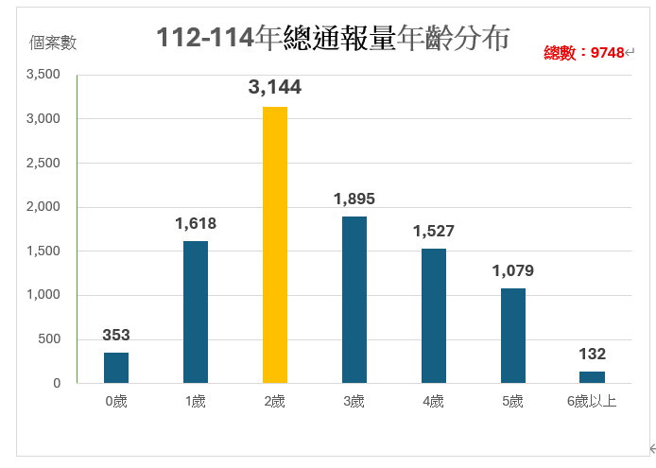

圖1、高雄市112-114年發展遲緩兒童總通報量之年齡分布

資料來源：高雄市政府。

發展遲緩兒童之監測及通報：

依衛福部統計，截至113年12月31日止，未滿2歲兒童家外送托率26.78%，其餘約74%兒童於家內受照顧。

就無法有效降低發展遲緩兒童之原因，衛福部指出，較小兒童仍屬發展階段，醫師多採先觀察一段時日，再進一步評估有無發展遲緩現象，故通報年齡難以有效降低。

衛福部查復表示，國健署將持續加強向家長宣導多加利用兒童發展篩檢服務，並同時訓練更多醫師能執行兒童發展篩檢。該部社家署責請地方政府請居家托育人員及托嬰中心落實兒童發展篩檢，藉由在職訓練課程協助提升辨識兒童發展遲緩敏銳度，藉此盡可能提升未滿3歲發展遲緩兒童通報率，以利及早介入。

0至3歲發展遲緩兒童之發現、篩檢階段之問題/困境及提升0至3歲發現之建議：

財團法人中華民國發展遲緩兒童基金會提出，就0至3歲發展遲緩兒童之發現、篩檢階段問題/困境及提升0至3歲發現之建議，詳如下表所示。

- 0-3歲發展遲緩兒童發現、篩檢階段之困境與建議
問題/困境 | 建議
醫療多使用PeDS、教育/社政使用Taipeill，彼此篩檢工具不同 | 建立全國統一之發展篩檢工具。或區分醫療使用兒童發展篩檢服務量表（PeDS）及醫療外使用Taipeill篩檢工具，避免過多版本
篩檢工具版本需定期更新 | 篩檢工具依據社會變遷，定期找相關專業研議修改
跨系統篩檢資料未整合 | 建立跨部會兒童發展資料整合平台
未有完整發展檢查制度 | 將發展觀察納入發展篩檢與疫苗接種及兒童健檢整合
設立更完整主動式提醒機制 | 建立0至3歲常規發展監測制度，將篩檢紀錄於健保卡內，定期提醒主要照顧者
需重視保母、托嬰中心通報角色 | 提升保母及托嬰中心人員發展篩檢能力，並建立通報機制

資料來源：財團法人中華民國發展遲緩兒童基金會。

綜上，依據相關研究指出，0至3歲為發展遲緩兒童之黃金治療期，及早發現及介入，療育效果可達10倍以上。根據聯合國世界衛生組織(WHO)統計，發展遲緩兒童發生率為6%至8%，雖近年來我國0至6歲發展遲緩兒童的通報人數呈現逐年攀升，據衛福部統計，114年發展遲緩兒童通報人數之年齡分布，0至未滿3歲占46.7%、3歲以上占53.2%，甚至有5至未滿6歲15.3%、6歲以上3.7%才被通報，顯見嬰幼兒黃金治療期(0~3歲)發展遲緩個案被發現通報，仍有成長之空間及必要。而衛福部缺乏各縣市0~3歲及3歲以上統計數據，未能掌握各縣市執行情形，顯未善盡監督之責。本院實地履勘高雄市發現，該市112至114年就未滿3歲、3歲以上之發展遲緩兒童個案通報之占比，分別為52.47%、47.53%，0至3歲相較於3歲以上之發展遲緩兒童通報人數為多，不但超過5成且高於全國平均值。衛福部允應詳予瞭解各縣市實際執行情形，並盤點辦理0~3歲發展遲緩兒童通報數逾半以上之地方政府相關作法，作為策進業務參考，督導所屬積極落實0~3歲發展遲緩兒童之發現及通報。

為協助家長及早觀察發現家中兒童發展情況，政府自84年起發行兒童健康手冊，該手冊並自93年起改由國健署印製發放，為登載寶寶接受預防接種與健康檢查之重要紀錄，且國健署將「臺北市學齡前兒童發展篩檢表(Taipei-II)」之篩檢題項，以簡要重點方式納入兒童健康手冊之家長紀錄事項(包括身體生理、情緒及社會及人際發展等面向)及衛教紀錄表，提醒家長主動關心及勾選孩子的發展狀況，作為家長觀察兒童發展之重要參據。惟國健署並無法確知家長之使用情形，也未落實該手冊觀察紀錄是否如實填寫，對既有手冊服務方案缺乏評估，致未能掌握成效不彰原因。近年來僅再推動兒童預防保健服務及兒童發展篩檢服務方案等監測及篩檢措施，然該兩項方案於偏鄉及離島地區推動，受限於醫療資源可近性不足，不利於偏遠地區民眾使用，衛福部除了鼓勵偏鄉兒科及家庭醫學科醫師接受培訓、醫療院所提供服務及地方政府申請外展服務等解決方式外，並允應強化家長參與合作，促請家長有效運用兒童健康手冊觀察兒童發展，建立嬰幼兒發展監測制度，允宜研議強化0~3歲資源之投入，俾利更早發現0至3歲之發展遲緩兒童，及時介入。

衛福部統計，截至113年底止，未滿2歲家外送托占26.78%，其餘約74%兒童於家內受照顧，顯示家庭是幼兒最早接觸、互動最頻繁的單位，在察覺及通報疑似發展遲緩兒童扮演舉足輕重的角色。

兒童健康手冊之開辦目的及利用率：

兒童健康手冊係為記錄出生至學齡前健康檢查及預防接種情形，自84年起印製及發行，並自93年度開始，兒童健康手冊改由國健署印製發放，除了提供保健知識之外，兒童健康手冊登載寶寶接受預防接種與健康檢查之重要紀錄。家長或主要照顧者可於該手冊記錄日常照顧及育兒問題，供醫師提供兒童預防保健服務參考及依各年齡衛教主題重點指導家長照顧技巧，協助家長掌握孩子健康與成長狀況。

兒童健康手冊目的包括兒童預防保健及兒童發展篩檢服務利用時程提醒與記錄，以供家長、服務提供者或相關行政機關查詢；兒童預防保健服務及兒童發展篩檢方案則為依臨床實證及兒童健康照護需求，適時提供適切篩檢與診察服務，方案內容界定服務提供機構與人員資格、服務項目及執行方式，以及結果記錄與上傳規定等。

國健署將「臺北市學齡前兒童發展篩檢表(Taipei-II)」之篩檢題項，以簡要重點方式納入兒童健康手冊之家長紀錄事項(針對兒童出生至2個月、2至4個月、4至10個月、10個月至1歲半、1歲半至2歲、2歲至3歲、3歲至未滿7歲等發展階段之身體生理、情緒及社會及人際發展等面向)及衛教紀錄表，提醒家長主動關心及勾選孩子的發展狀況，作為家長觀察兒童發展之重要參據，以兒童健康手冊之4至10個月、10個月至1歲半、1歲半至2歲、2歲至3歲、家長記錄事項為例，詳如下表所示。
- 4至10個月家長紀錄事項

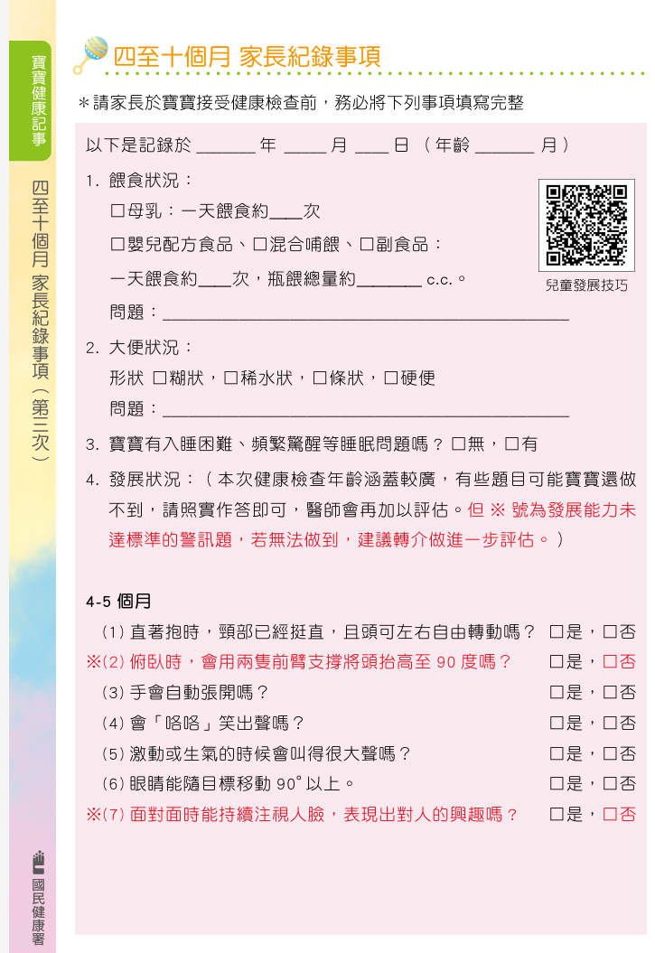
資料來源：兒童健康手冊，頁28。
- 10個月至1歲半家長紀錄事項
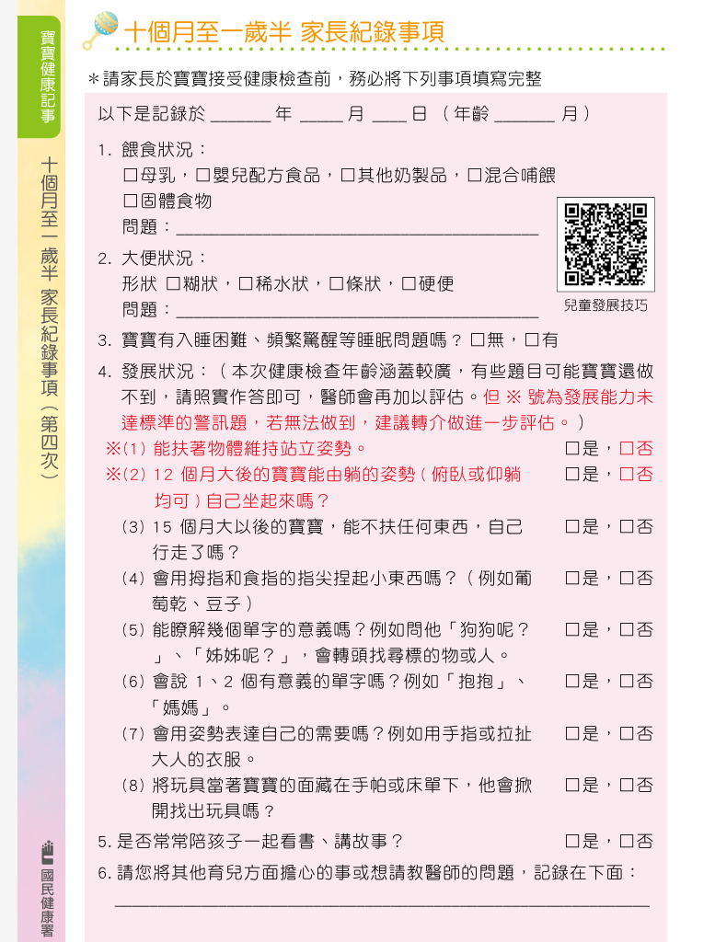
資料來源：兒童健康手冊，頁32。

- 1歲半至2歲家長紀錄事項
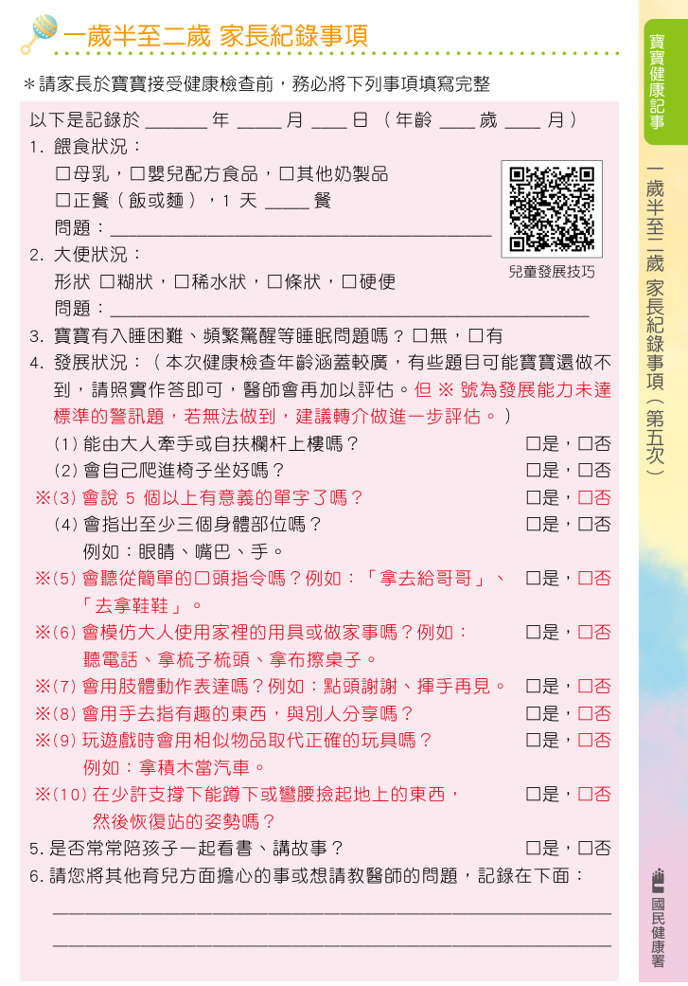
資料來源：兒童健康手冊，頁35。
- 2歲至3歲家長紀錄事項
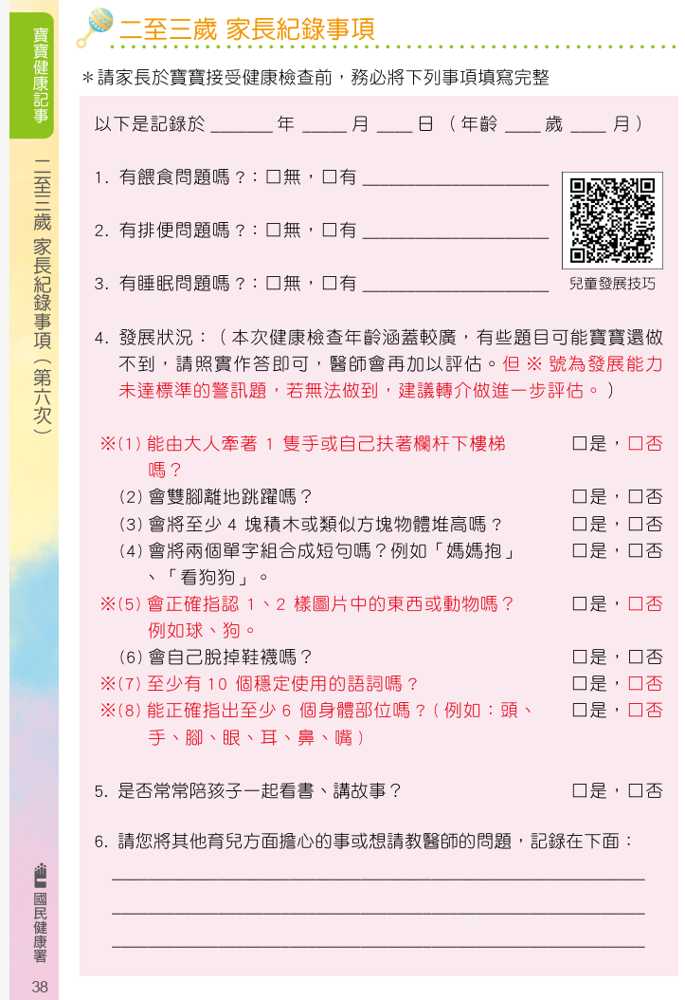
資料來源：兒童健康手冊，頁38。

利用率：凡出生兒童皆由接生院所發予兒童健康手冊，國健署參考國家發展委員會推估出生數及庫存數量印製兒童健康手冊，以確保供應無虞，113年再版印刷10.5萬本，114年再版印刷12萬本，115年預計再版印刷8萬本。

並非所有家長於兒童健康檢查前，會參考兒童健康手冊之兒童發展內容：國健署表示：「請家長配合於檢查前在手冊上紀錄(健康手冊第23頁)，……。醫師診察會看家長有無填檢查前紀錄，或於檢查時間詢問。」「系統設計兒科醫師可查看看該兒童有無接受服務，另，打預防針手冊一定要帶，手冊也有記載，醫師有時可以幫忙看，因為相關服務方案為補助性質，目前無主動提醒的機制，需視醫師是否主動查詢或關懷。」「只要配搭時程，於兒科診所時，有機會使家長讓孩子接受發展狀況檢查。孩子會打預防針，但不一定會健檢，如果醫生看到孩子，就可以順便看一下發展狀況，此屬不同補助項目。」「為何打預防針時，不順道看孩子發展狀況？幼兒專責醫師會個案管理及瞭解孩子是否依時程做兒童健康檢查，自112年11月出生的孩子有幼兒專責醫師的設置，由醫事司負責，目前無收案率數據。」

為儘早發現發展遲緩兒童，政府除推動兒童健康手冊外，再推動兒童預防保健服務及兒童發展篩檢服務方案等3項監測及篩檢措施，顯示我國兒童未滿7歲前，計有9次兒童預防保健(115年7月1日起實施「兒童預防保健服務7+2」)、6次兒童發展篩檢服務，共計15次免費檢查。兒童發展監測、篩檢、評估及療育分工，詳如下圖所示。

圖2、兒童發展監測、篩檢、評估及療育分工

資料來源：衛福部。

兒童預防保健服務：

政府推動「兒童預防保健服務」(未滿7歲兒童7次兒童預防保健服務)，服務時程為出生至2個月、2個月至4個月、4至10個月、10個月至1.5歲、1.5歲至2歲、2歲至3歲、3歲至未滿7歲，服務項目包括身體診察、發展診察及衛教指導等服務。國健署並自115年7月1日起實施「兒童預防保健服務7+2」，未滿7歲兒童的預防保健服務由7次提升至9次，依健康檢查結果與家長識能，提供個別化衛教指導，包括哺餵方式與飲食習慣建立、副食品添加原則、視力與口腔保健等。

依查復資料指出，兒童預防保健服務之使用統計：近年兒童健康檢查服務利用率為84.1%，衛教指導服務利用率為75.2%。惟國健署114年初調查，家中有7歲以下兒童的受訪者，有近三成(29%)不知道家長可依時程帶孩子接受兒童預防保健服務。

兒童發展篩檢服務方案：

國健署參考美國疾病管制署及國內專家建議，建立兒童發展篩檢模式，於113年7月1日起，針對未滿7歲兒童新增6次兒童發展篩檢服務，以期及早發現發展遲緩兒童，及早期療育，提升兒童健康。

由兒科、家醫科醫師使用兒童發展篩檢服務量表(PeDS)(自113年實施)，由經標準化篩檢工具訓練的兒科、家庭醫學科或其他科別的幼兒專責醫師，透過實測、詢問家長或主要照顧者孩子在家中的狀況，以及醫師專業判斷，提供全方位且專業的兒童發展篩檢。資料顯示，截至115年4月30日完成兒童發展篩檢訓練，並已取得服務資格醫師共2,836位。

兒童發展篩檢服務方案實施情形：

113年(7月至12月)：篩檢20萬5,529人次，利用率45.09%，篩檢通過率78.09%，需衛教追蹤率15.79%，異常須轉介率6.12%。

114年(1月至12月)：篩檢40萬0,019人次，利用率46.35%，篩檢通過率78.1%，需衛教追蹤率15.4%，異常須轉介率6.5%。

115年第1季(1月至3月)：篩檢8萬9,448人次，利用率初估約42.11%，篩檢通過率77.64%，需衛教追蹤率15.66%，異常須轉介率6.69%。

據上，國健署並指出，1.5至3歲為篩檢異常率最高年齡層，顯示早期篩檢能有效發現粗大動作、語言與認知發展問題；衛福部查復亦指出：「兒童發展篩檢服務方案之篩檢異常需轉介率約6%，接近以往文獻所見之6至8%，顯示本項篩檢有助發展異常兒童之發現。

至於兒童發展篩檢之城鄉落差及解決方案：

衛福部查復指出，經檢視114年度全國各地區兒童發展篩檢利用率，整體服務推動已具初步成效，惟不同地區間仍存在差異，其中以臺東地區及離島地區之利用率較低。

偏鄉及離島地區利用率相對偏低，主要受限於醫療資源可近性不足，包括提供服務之兒科及家庭醫學科醫師相對有限，以及因服務可近性影響接受服務之意願與使用頻率。

該部目前持續偕同地方政府鼓勵偏鄉或離島兒科及家庭醫學科醫師接受訓練取得服務提供資格，並鼓勵醫療院所提供服務，另亦配合幼兒專責醫師制度(醫事司主責)，針對缺乏兒科/家庭醫學科醫師(包含但不限於偏鄉、離島)等醫療量能不足地區，加強人員培訓，各地方政府亦可依轄區狀況向國健署申請核備提供外展服務。

由上可知，政府推動兒童健康手冊、兒童預防保健服務及兒童發展篩檢服務方案等3項監測及篩檢措施，不具強制及必要性，其中攸關發展遲緩兒童之兒童發展篩檢方案之利用率介於42%至46%之間，顯有再加強之空間。國健署指出，將持續加強向家長宣導多加利用兒童發展篩檢服務，並同時訓練更多醫師能執行兒童發展篩檢，該署表示：「兒童發展篩檢的利用率努力中，本署將盡力宣導給家長知悉。」

又，就無法有效降低發展遲緩兒童通報年齡之原因，國健署雖查復表示：「較小兒童仍屬發展階段，醫師多採先觀察一段時日，再進一步評估有無發展遲緩現象，故通報年齡難以有效降低。」本院實地履勘時，專家建議將發展觀察納入發展篩檢與疫苗接種及兒童健檢整合，提高發展遲緩兒童發現率：

嬰幼兒於疫苗接種時，兒童發展情形未被列為關注項目：以兒童疫苗預防接種為例，依據疾病管制署統計指出，我國兒童常規疫苗接種完成率長期維持在95%至98%之間的高水準，對幼兒施予疫苗接種時，可以接觸到嬰幼兒，但未將兒童發展情形列為關注項目。

兒童預防保健服務未納入兒童發展篩檢：近年兒童健康檢查服務利用率為84.1%，而兒童發展篩檢服務方案篩檢利用率約42%~46%之間，詢據衛福部表示：「兒童預防保健服務自84年開始，115年7月1日以前補助7次，7月1日後加2次，醫師會對孩子身體檢查、衛教。原本就有兒童健檢診察，在兒童發展篩檢服務量表(PeDS)於113年上路後，開辦6次兒童發展篩檢。」可見，兒童預防保健服務與兒童發展篩檢兩者並非同時進行。

至於兒童家長不利用上開監測及服務方案時，國健署表示：「於本署系統有提供戶政系統比對結果，地方政府衛生局可透過系統比對未使用的名單，去(114)年底開始，也是縣市政府要求的。」本院實地履勘時，相關實務專家則表示：各級特約醫事服務機構之兒童預防保健服務申報情形，以基層院所為大宗。但場域不同、目的不同，醫師處理「生病」或「發展」；公衛護士處理「預防接種」或「發展篩檢」且公衛護士之專業知能、業務負擔沉重。建議能建立0至3歲常規發展監測制度，將篩檢紀錄登載設定於健保卡內，定期提醒主要照顧者)，全面開辦兒童健檢制度等。

綜上，為協助家長及早觀察發現家中兒童發展情況，政府自84年起發行兒童健康手冊，該手冊並自93年起改由國健署印製發放，為登載寶寶接受預防接種與健康檢查之重要紀錄，且國健署將「臺北市學齡前兒童發展篩檢表(Taipei-II)」之篩檢題項，以簡要重點方式納入兒童健康手冊之家長紀錄事項(包括身體生理、情緒及社會及人際發展等面向)及衛教紀錄表，提醒家長主動關心及勾選孩子的發展狀況，作為家長觀察兒童發展之重要參據。惟國健署並無法確知家長之使用情形，也未落實該手冊觀察紀錄是否如實填寫，對既有手冊服務方案缺乏評估，致未能掌握成效不彰原因。近年來僅再推動兒童預防保健服務及兒童發展篩檢服務方案等監測及篩檢措施，然該兩項方案於偏鄉及離島地區推動，受限於醫療資源可近性不足，不利於偏遠地區民眾使用，衛福部除了鼓勵偏鄉兒科及家庭醫學科醫師接受培訓、醫療院所提供服務及地方政府申請外展服務等解決方式外，並允應強化家長參與合作，促請家長有效運用兒童健康手冊觀察兒童發展，建立嬰幼兒發展監測制度，允宜研議強化0~3歲資源之投入，俾利更早發現0至3歲之發展遲緩兒童，及時介入。

鑑於發展遲緩兒童之篩檢及確診，需要花費相當之時間，兒童發展之落實檢查評估，對於及早發現個案，至為重要。現階段兒童發展篩檢所採用之評量工具計有「兒童發展篩檢服務量表(PeDS)」、「臺北市學齡前兒童發展篩檢表(Taipei-II)」及 「兒童發展智慧偵測平台(WETPAINT/ONE系統)」等。兒童發展篩檢服務量表(PeDS)僅提供接受過標準化工具專業訓練之取得服務資格醫師共2,836位醫師使用；而提供予非醫療人員使用之篩檢工具(Taipei-II)已久未更新，恐影響信度及效度，財團法人國家衛生研究院協助社家署開發之兒童發展智慧偵測平台(WETPAINT/ONE系統)仍屬測試階段，似緩不濟急。是以，兒童發展篩檢工具，影響發展遲緩兒童之發現、篩檢及評估，衛福部允應加速處理解決並加強篩檢工具之有效運用。

鑑於發展遲緩兒童之篩檢及確診，需要花費相當之時間，且兒童發展之落實檢查評估，對於及早發現個案，至為重要。現階段兒童發展篩檢所採用之評量工具計有「兒童發展篩檢服務量表(PeDS)」、「臺北市學齡前兒童發展篩檢表(Taipei-II)」及 「兒童發展智慧偵測平台(WETPAINT/ONE系統)」等：

「兒童發展篩檢服務方案」：該方案係由兒科、家醫科醫師使用兒童發展篩檢服務量表(PeDS)(自113年實施)，由經標準化篩檢工具訓練的兒科、家庭醫學科或其他科別的幼兒專責醫師，透過實測、詢問家長或主要照顧者孩子在家中的狀況，以及醫師專業判斷，提供全方位且專業的兒童發展篩檢。資料顯示，截至115年4月30日止完成兒童發展篩檢訓練，並已取得服務資格醫師共2,836位。國健署表示：「兒童預防保健醫師服務項目有發展診察，使用PeDS醫師需經實施方法訓練。」

「臺北市學齡前兒童發展篩檢表(Taipei-II)」之信度及效度業經驗證，而國健署參考「臺北市學齡前兒童發展篩檢表(Taipei-II)」之篩檢題項，以簡要重點方式納入兒童健康手冊之家長紀錄事項(包括身體生理、情緒及社會及人際發展等面向)及衛教紀錄表，提醒家長主動關心及勾選孩子的發展狀況，作為兒童健康檢查時之醫師評估參考依據。

WETPAINT/ONE系統：該系統由財團法人國家衛生研究院協助社家署開發，是一套全新依照臺灣兒童神經發展所設計的線上自評系統，適用於滿2個月至6歲的孩童。系統涵蓋了孩童6大發展面向，包括粗大動作、精細動作、語言理解、語言表達、認知及社會情緒。國健署表示：「WETPAINT/ONE系統仍在測試中。」

然，供非醫療人員使用之篩檢工具TaipeiII已使用20多年迄今未更新、 為何社政、衛政對發展遲緩兒童篩檢工具不同，以及TAIPEIⅡ為何遲未更新等情，詢據社家署表示：「為了非醫事人員而設計TAIPEIⅡ」國健署表示：「針對發現，參考美國作法以發展監測，為日常觀察，執行者為照顧人員；發展篩檢以PeDS為工具，限受過訓練的醫師予以綜合判斷。篩檢結果疑似異常者，後續會進入評估中心或評估醫院，會以單一或多重發展遲緩來分流，多重遲緩則啟動聯合評估。評估後會有綜合評估報告書，提供家長療育的建議，健保署提供療育給付、社家署提供早期療育服務及社區資源，教育機關予以學校端的特教服務。家長判斷能力不同，不能單由家長觀察，要家長依時程接受醫師PeDS篩檢。TAIPEIⅡ供非醫事人員使用，PeDS為鑑別度佳的標準化工具。過去3年國家衛生研究院有協助社家署開發WETPAINT/ONE系統，將用以取代TAIPEIⅡ。」至於 WETPAINT/ONE系統是否將取代TAIPEIⅡ，社家署表示：「此不確定，會後再確認。」

如何有效運用評估工具協助家長攜兒童接受篩檢評估，瞭解兒童發展情形，按本院實地履勘社團法人高雄市兒童發展協會發現，該協會長期服務0~12歲兒童或有特殊需求者，並致力極早療服務，提供免費發展評估及兒童發展的諮詢與指導，透過該協會所發展之「自揪感統課程」結合多重感官設計之評估工具，於遊戲中評估兒童身心整合發展，讓兒童在自然情境中接受檢測且評估免費，評估過程不會將家長及兒童分開，診斷孩子的身心發展問題並指導家長正確的因應措施，並及早介入發現、介入，並強調「親子共學」與「家長參與」，於提供早期療育服務時，予以全人觀點執行，而非區分各種類型治療師，將療育工作切割。該協會之評估工作、課程設計方式及相關做法，可早期發現兒童發展落後或感覺統合困難，殊值參考。

綜上，鑑於發展遲緩兒童之篩檢及確診，需要花費相當之時間，兒童發展之落實檢查評估，對於及早發現個案，至為重要。現階段兒童發展篩檢所採用之評量工具計有「兒童發展篩檢服務量表(PeDS)」、「臺北市學齡前兒童發展篩檢表(Taipei-II)」及 「兒童發展智慧偵測平台(WETPAINT/ONE系統)」等。兒童發展篩檢服務量表(PeDS)僅提供接受過標準化工具專業訓練之取得服務資格醫師共2,836位醫師使用；而提供予非醫療人員使用之篩檢工具(Taipei-II)已久未更新，恐影響信度及效度，財團法人國家衛生研究院協助社家署開發之兒童發展智慧偵測平台(WETPAINT/ONE系統)仍屬測試階段，似緩不濟急。是以，兒童發展篩檢工具，影響發展遲緩兒童之發現、篩檢及評估，衛福部允應加速處理解決並加強篩檢工具之有效運用。

發展遲緩兒童早期療育業務係結合社政、衛生及教育等跨部門資源，共同推動，國健署負責兒童發展之前端預防、健康促進、篩檢及轉介作業，卻欠缺針對0至3歲發展遲緩兒童之實證數據分析，據以評估執行成效，以為政策之參考(諸如：家長實際使用兒童健康手冊評估家中兒童發展情形之利用率、被通報疑似發展遲緩兒童之遲緩類型與年齡及地區分布等之交叉分析、遲至4歲以上才被發現的原因及其地區分布等)，影響兒童發展遲緩相關政策及資源有效分配，允宜積極檢討改進。

依據兒少權法第31條規定，政府應建立6歲以下兒童發展評估機制，推動篩檢、通報、評估、治療、教育等服務。同法施行細則第8條規定：「本法所稱早期療育，指由社會福利、衛生、教育等專業人員以團隊合作方式，依未滿6歲之發展遲緩兒童及其家庭之個別需求，提供必要之治療、教育、諮詢、轉介、安置與其他服務及照顧。」衛福部訂頒「發展遲緩兒童早期療育服務實施方案」，早期療育業務係結合社政、衛生及教育等跨部門資源，共同推動兒童發展早期發現、篩檢、通報轉介、聯合評估、療育介入、家庭支持及追蹤輔導等工作，以提供發展遲緩兒童及其家庭整合性服務。

據上，各相關機關依權責分工合作如下：

社家署為早期療育政策及服務體系之主政機關，負責整體政策規劃、資源整合、服務提供與管理，以及跨機關協調推動等事項。

國健署負責兒童發展之前端預防、健康促進、篩檢及轉介作業，透過兒童預防保健服務及兒童發展篩檢機制，及早發現疑似發展遲緩個案，並依篩檢結果轉介至聯合評估中心進行進一步專業評估與診斷；疑似個案經診斷為單一或多重發展遲緩後，即由早期療育服務體系銜接後續療育與家庭支持服務。

健保署則負責早期療育相關醫療服務之健保給付，包括評估檢查、物理治療、職能治療、語言治療、心理社會治療及心理治療等項目，並推動「全民健康保險早期療育門診醫療給付改善方案」，導入個案管理機制，由早期療育團隊與家長共同訂定個別化療育計畫，以提升療育服務之可近性與品質；另醫療機構亦得依相關規定派遣醫事人員至早期療育機構提供療育及復健服務，並申請健保給付。

據上，國健署負責兒童發展之前端預防、健康促進、篩檢及轉介作業，透過兒童預防保健服務及兒童發展篩檢機制，及早發現疑似發展遲緩個案，並依篩檢結果轉介至聯合評估中心進行進一步專業評估與診斷；疑似個案經診斷為單一或多重發展遲緩後，即由早期療育服務體系銜接後續療育與家庭支持服務。

然國健署針對0至3歲發展遲緩兒童之發現及通報，欠缺實證數據分析，據以評估執行成效，以為政策之參考，影響後續兒童發展遲緩相關政策及資源有效分配：

針對兒童健康手冊之發放，國健署僅有印製及發放統計，無家長之利用率統計，無法確知家長及兒童主要照顧者之使用狀況及建議。

我國近3年未滿6歲發展遲緩兒童通報率逐年提高，就該類通報之各個年齡層、遲緩類型、地區分布等之詳細數據分析，以高雄市為例，112年0歲遲緩類型以粗動作、精細動作為主，但至113年至114年在語言及溝通遲緩的部分有逐漸增加，到了1歲的時候，則幾乎以語言及溝通、認知能力的遲緩為主。又隨著兒童成長，112年至114年2-5歲遲緩類型皆主要以語言及溝通、認知及社會情緒為主。而全國之發展遲緩兒童之通報年齡層、遲緩類型及地區分布等之交叉分析，國健署則無。

就0至3歲兒童發展篩檢之偏鄉利用率較低，衛福部查復資料指出，檢視114年度全國各地區兒童發展篩檢利用率，整體服務推動已具初步成效，惟不同地區間仍存在差異，其中以臺東地區及離島地區之利用率較低，又偏鄉及離島地區利用率相對偏低等語。至於偏遠地區有無應用兒童健康檢查服務之更清楚數據，包含縣市、兒童年齡及使用健檢之人數及其占比等，國健署表示：僅可提供縣市統計，至於詳細數據則無。

至於發展遲緩兒童遲至4歲以上才被發現的原因分析，國健署表示：「PeDS量表係從孩子6個月就可以篩檢，神經專科醫師曾表示，有些遲緩是必須3歲以後才會被發現。我們有的是聯評中心病因的分析，並無分析4歲以上才被發現的原因。」

據上，本院實地履勘高雄市政府，該府提出建議略以：「建請建置衛福部推動之未滿7歲之兒童發展篩檢服務以及幼兒專責醫生制度之服務統計，並進行研究，分析執行成效，以利制度的調整修正。」

綜上，發展遲緩兒童早期療育業務係結合社政、衛生及教育等跨部門資源，共同推動，國健署負責兒童發展之前端預防、健康促進、篩檢及轉介作業，卻欠缺針對0至3歲發展遲緩兒童之實證數據分析，據以評估執行成效，以為政策之參考(諸如：家長實際使用兒童健康手冊評估家中兒童發展情形之利用率、被通報疑似發展遲緩兒童之遲緩類型與年齡及地區分布等之交叉分析、遲至4歲以上才被發現的原因及其地區分布等)，影響兒童發展遲緩相關政策及資源有效分配，允宜積極檢討改進。

處理辦法：

調查意見一至四，函請衛生福利部督導所屬確實檢討改進見復。

調查意見，經委員會討論通過後，上網公布。

調查委員：蘇麗瓊

調查報告字號：109內調19，案由：「據審計部106年度中央政府總決算審核報告，政府已推動設置兒童發展聯合評估中心，並開辦全民健康保險早期療育門診醫療給付改善方案，以期早期發掘發展遲緩兒童，提供妥適醫療照護服務，惟聯合評估資源尚有不足，參與前開方案院所仍少，亟待研謀改善，提升服務資源可近性；另檢視國內近年早期療育服務辦理情形，以維護兒童健康。」前案之調查報告著重於早期療育之相關資源配置等，詳見本調查報告頁2~6。
衛福部114年9月12日衛授家字第1140113020號函、114年10月3日衛授家字第1140961090號函、114年10月23日衛授家字第1140961143號函、115年5月12日衛授國字第1150004504號函。
高雄市政府社會局115年2月5日高市社兒福字第11570087400號函。
World Health Organization, WHO。
資料來源：奇美醫學中心復健科董莉貞主治醫師。網址：https://www.chimei.org.tw/ePhotoAlbum/files/E88AC3345D4BEDD34C17304DB20F2525.pdf
資料來源：衛福部，網址：https://dep.mohw.gov.tw/dops/cp-1318-82274-105.html
衛福部統計處（https://dep.mohw.gov.tw/DOS/cp-2978-13976-113.html）。
World Health Organization, WHO。

